Validation de la demande
La validation de la demande permet de s’assurer que le message de demande entrant est correctement formaté et qu’il contient les attributs appropriés. Vous pouvez configurer des validateurs de requêtes dans le fichier de définition Swagger d’une API, puis importer les définitions Swagger dans API Gateway. Vous pouvez également les configurer dans la console API Gateway ou en appelant l’API REST d’API Gateway, l’interface de ligne de commande AWS ou l’un des kits SDK AWS.
La console API Gateway vous permet de configurer la validation de demande de base sur une méthode à l’aide de l’un des trois validateurs suivants :
- Valider le corps : Il s’agit du validateur de corps uniquement.
- Validez les paramètres et les en-têtes de la chaîne de requête : Il s’agit du validateur de paramètres uniquement.
- Validez le corps, les paramètres de chaîne de requête et les en-têtes : Ce validateur sert à la fois à la validation du corps et des paramètres.
Dans cette section, nous allons utiliser la console pour configurer la validation de la requête et valider uniquement le corps.

Sélectionnez l’API calculatePrice et choisissez la méthode POST sous la ressource API pricePerMeter.

Choisissez Demande de méthode dans le volet Exécution de la méthode.

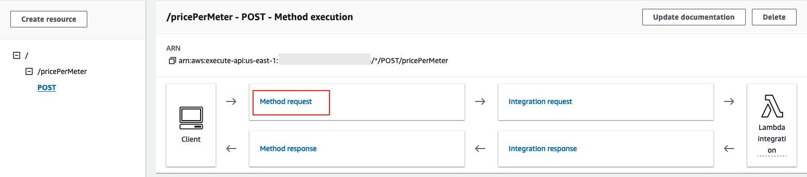

Sous Paramètres de demande de méthode, cliquez sur Modifier

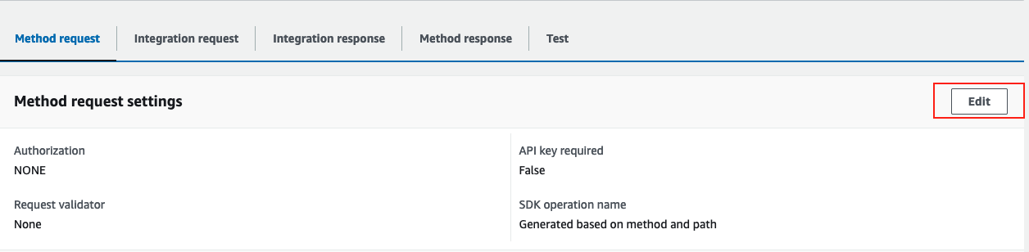

Choisissez Valider la demande comme corps de validation dans la liste déroulante.

Développer Corps de la requête

Cliquez sur Ajouter un modèle

Fournissez les valeurs suivantes.

  - Type de contenu : Type application/json
  - Modèle : choisissez le modèle costCalculatorRequest dans la liste déroulante
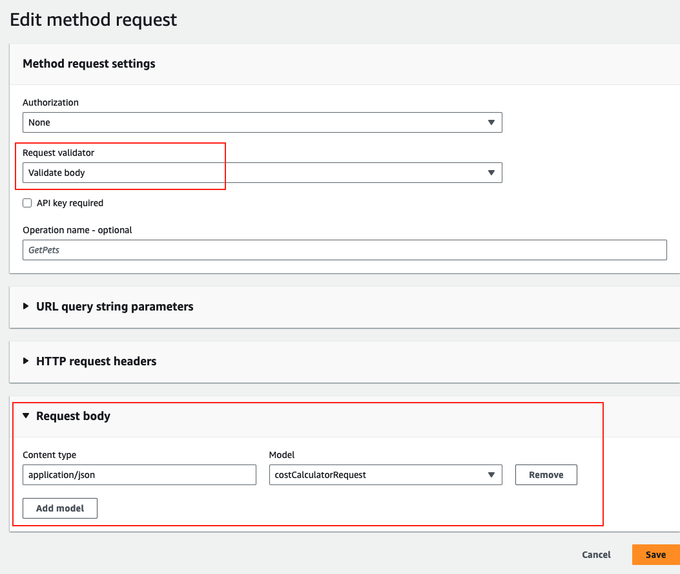

Cliquez sur Enregistrer

Tester l’API

Retournez à votre ressource API /pricePerMeter et cliquez sur la méthode POST pour tester votre API.

Cliquez sur l’onglet Test pour afficher un exemple de message de demande.

Copiez et collez l’exemple JSON suivant dans la section Corps de la demande

{ "price": "400000", "size": "1600", "unit": "sqFt", "downPayment": "20"}

Cliquez sur Test

Notez que cette fois, le message a échoué avec un message de .Invalid request body

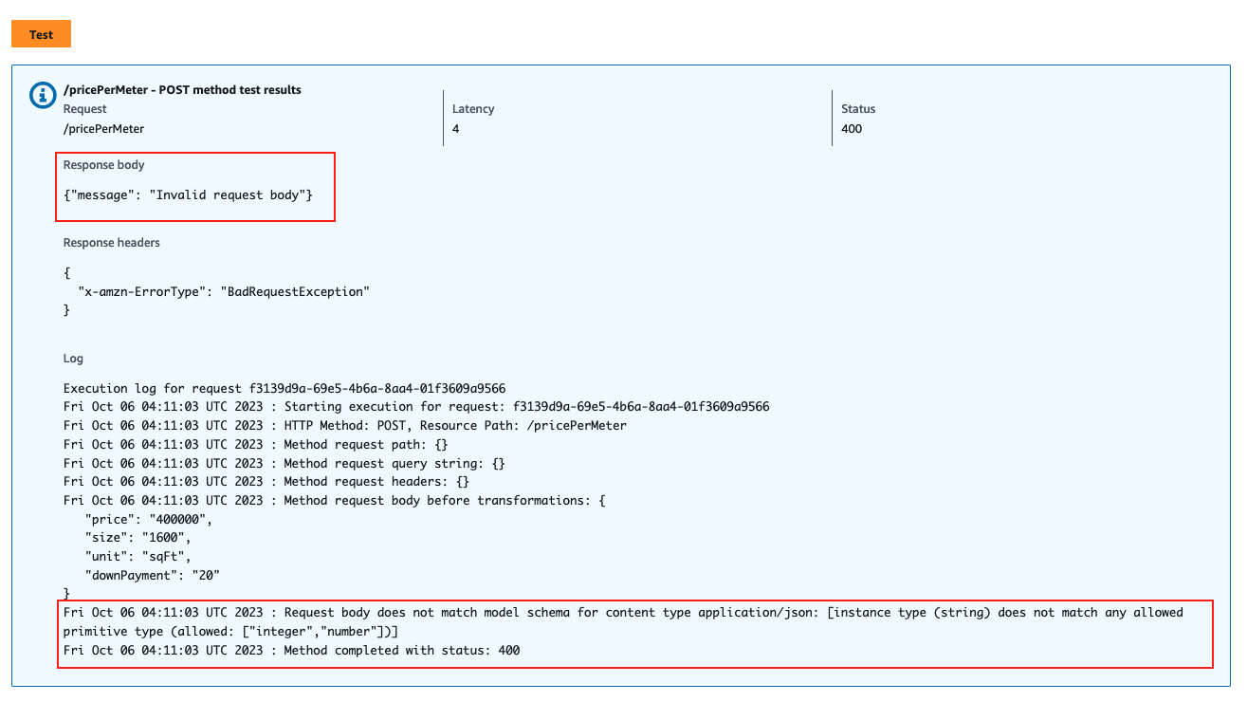

La validation de la demande a échoué car le prix, la taille et l’acompte sont définis comme un numéro dans notre modèle/schéma. Supprimez les guillemets ( » « ) du prix, de la taille et de l’acompte, puis réessayez votre demande.

Cliquez sur l’onglet Test pour afficher un exemple de message de demande.

Copiez et collez l’exemple JSON suivant dans la section Corps de la demande

{ "price": 400000, "size": 1600, "unit": "sqFt", "downPayment": 20}

Cliquez sur Test

Vous devez voir que la réponse de réussite est renvoyée par le service.

